Reglerne for denne kampagne “extra Oplevelse”

- Køb en Go Dream-gaveæske med en minimumspris på DKK 299 fra den 27-11-2023 til og med den 31-12-2023 hos et af vores officielle salgssteder, der deltager i dette initiativ, eller via vores hjemmeside.

- Herefter bedes du nederst på denne side indtaste dit navn, e-mailadresse og dit gavekortets stregkodenummer, som du finder på din Go Dream-gaveæske:
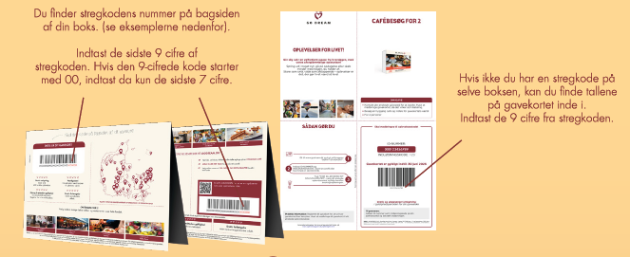 Dette kan gøres 48 timer fra køb af gaveæsken og senest den 29-02-2024. Brugen af dine oplysninger sker i overensstemmelse med vores persondatapolitik.

- Når koden er valideret, vil du modtage en e-mail med beviset, der giver dig adgang til din ekstra oplevelse. Denne kampagne er begrænset til 1 ekstra oplevelse pr. emailadresse

- Det eneste, du skal gøre, er følgende:
Gå ind på www.godream.dk, registrer dit e-gavekort (Indtast ID-nummer og indløsnings-kode. Opret en profil, eller log ind på en eksisterende.)
Vælg din ønskede oplevelse i vores Go Dream-udvalg

- Nyd din oplevelse inden den 28-02-2025! Herefter bortfalder den uden varsel.

- Bemærk, at der i tillæg til vores normale vilkår og betingelser for oplevelser gælder følgende særlige vilkår for den ekstra oplevelse:
  - Det er ikke muligt at ombytte den valgte ekstra oplevelse til noget andet eller til kontanter. Den ekstra oplevelse har en værdi på op til DKK 179.
  - Der kan kun modtages en ekstra oplevelse pr. købt Go Dream gaveæske med en minimumspris på DKK 299. Ved mistanke om snyd eller omgåelse af betingelserne for at opnå adgang til en ekstra oplevelse har Go Dream ret til at annullere den ekstra oplevelse.
  - Go Dream forbeholder sig ret til når som helst og fra tid til anden at ændre eller afbryde udbud af den ekstra oplevelse uden forudgående varsel.

